TIẾT 22: BIỂU ĐỒ CỘT – BIỂU ĐỒ CỘT KÉP (tiết 2)
I. MỤC TIÊU:
1. Kiến thức:
- Đọc và mô tả thành thạo các dữ liệu trên biểu đồ cột và biểu đồ cột kép.
- Hiểu được mối liên hệ giữa biểu đồ cột và biểu đồ cột kép.
- Nhận ra được vấn đề hoặc quy luật đơn giản dựa trên phân tích các số liệu thu được ở biểu đồ cột và biểu đồ cột kép.
2. Năng lực
- Năng lực riêng:
+ Lựa chọn và biểu diễn được dữ liệu vào biểu đồ cột và biểu đồ cột kép.
+ Vẽ được biểu đồ cột, biểu đồ cột kép.
- Năng lực chung: Năng lực tư duy và lập luận toán học; mô hình hóa toán học; giải quyết vấn đề toán học; giao tiếp toán học, sử dụng công cụ, phương tiện học toán.
3. Phẩm chất
- Phẩm chất: Bồi dưỡng hứng thú học tập, ý thức làm việc nhóm, ý thức tìm tòi, khám phá và sáng tạo cho HS tính độc lập, tự tin và tự chủ.
II. THIẾT BỊ DẠY HỌC VÀ HỌC LIỆU
1 - GV: SGK, bài giảng, giáo án ppt, SBT.
2 - HS : Đồ dùng học tập; SGK, SBT, bảng nhóm, giấy A₁, bút dạ.
III. TIẾN TRÌNH DẠY HỌC
A. HOẠT ĐỘNG KHỞI ĐỘNG (MỞ ĐẦU)
Mục tiêu:
- Gợi mở vấn đề, dẫn dắt vào bài mới thu hút học sinh.
- Giúp HS thực hành về biểu đồ cột thông qua hoạt động đọc thông tin.
Sản phẩm: HS quan sát, suy nghĩ, trao đổi nhóm, vận dụng hiểu biết của mình để trả lời câu hỏi.
Tổ chức thực hiện: HS chú ý lắng nghe và thực hiện yêu cầu.
HOẠT ĐỘNG CỦA GV |  |  | HOẠT ĐỘNG CỦA HS |  |  |  | NỘI DUNG
Biểu đồ cột ở hình bên cho biết tốc độ tối đa của một số loài động vật (đơn vị là dặm/giờ; dặm (mile) là một đơn vị đo độ dài; 1 dặm = 1,609km).  Tốc độ tối đa của một số loài động vật  Tốc độ (dặm/giờ)  Loài động vật  0  10  40  30  20  50  Thỏ  Voi  Nai  Mèo  Ngựa  Hình 1 (Theo niên giám thế giới)  a/Loài động vật nào có tốc độ tối đa nhanh nhất ?  b/Những loài nào có tốc độ tối đa nhỏ hơn 40 dặm /giờ  c/ Mèo và Thỏ loài nào chạy nhanh hơn ?  Nếu tốc độ tối đa của Mèo là 35 dặm/giờ thì biểu đồ cột ở hình 1 thay đổi như thế nào?  Để vẽ được biểu đồ cột đó ta làm như thế nào?=>Bài mới |  |  | HS quan sát rồi trả lời câu hỏi  Nai có tốc độ chạy nhanh nhất  Những loài có tốc độ tối đa nhỏ hơn 40 dặm /giờ là: Mèo, Voi, Thỏ  Thỏ chạy nhanh hơn Mèo  Nếu tốc độ tối đa của Mèo là 35 dặm/giờ thì biểu đồ cột ở hình 1 thay đổi là trục dọc của cột Mèo tăng lên 5 đơn vị
B. HÌNH THÀNH KIẾN THỨC MỚI
Hoạt động 3 : Vẽ biểu đồ cột
Mục tiêu:
- Giúp HS khám phá cách vẽ biểu đồ cột thông qua ngữ cảnh biểu diễn thông tin về kết quả học lực của học sinh.
- HS rèn luyện kĩ năng thực hành vẽ biểu đồ cột.
- HS có cơ hội vận dụng kiến thức vừa học trong việc nêu một tình huống trong thực tế có thể dùng biểu đồ cột để thể hiện dữ liệu thống kê và vẽ biểu đồ cột nào đó.
Sản phẩm: Kết quả của HS.
Tổ chức thực hiện: Nội dung: HS quan sát SGK và hoàn thành theo yêu cầu của GV
- GV dẫn dắt, giảng, trình bày các bước vẽ biểu đồ cột biểu diễn bảng số liệu.  - GV chốt lại các bước như Hộp kiến thức và cho một vài HS phát biểu lại.  - GV hướng dẫn, phân tích cho HS đọc hiểu Ví dụ 3 và thao tác từng bước để HS hình dung cách vẽ biểu đồ cột từ bảng số liệu thống kê ban đầu.  - GV hướng dẫn HS thực hiện Vẽ biểu đồ cột Thực hành 1.  - GV cho HS trao đổi, thảo luận nhóm theo tổ và hoàn thành ra giấy A₃ bài Vận dụng.  - GV: giảng, phân tích, quan sát và trợ giúp HS.  GV chữa, nhận xét, đánh giá chung quá trình hoạt động của các nhóm và lưu ý nội dung kiến thức trọng tâm cho HS.  - Đối với bài Vận dụng 2, đại diện một thành viên các nhóm thuyết trình bài của nhóm. | Một vài HS phát biểu lại  HS đọc hiểu Ví dụ 3 để HS hình dung cách vẽ biểu đồ cột từ bảng số liệu thống kê ban đầu.  HS thực hiện Vẽ biểu đồ cột Thực hành 1  HS trao đổi, thảo luận nhóm theo tổ và hoàn thành ra giấy A₃ bài Vận dụng.  - HS chú ý lắng nghe, thảo luận nhóm, quan sát và tìm hiểu nội dung SGK thông qua việc thực hiện yêu cầu như hướng dẫn của GV.  - HS giơ tay phát biểu, trình bày miệng tại chỗ, hoàn thành vở; các HS khác nhận xét, bổ sung. |  |  | 3. Vẽ biểu đồ cột  Để vẽ biểu đồ cột biểu diễn bảng số liệu, ta thực hiện các bước sau:  Bước 1: Vẽ hai trục ngang và dọc vuông góc với nhau:  - Trục ngang. Ghi danh sách đối tượng thống kê.  - Trục dọc: Chọn khoảng chia thích hợp với dữ liệu và ghi số ở các vạch chia.  Bước 2 : Tại vị trí các đối tượng trên trục ngang, vẽ những cột hình chữ nhật:  - Cách đều nhau; - Có cùng chiều rộng;  - Có chiều cao thể hiện số liệu của các dối tượng, tương ứng với khoảng chia trên trục dọc.  Bước 3: Hoàn thiện biểu đồ:  - Ghi tên biểu đồ.  - Ghi tên các trục và ghi số liệu tương ứng trên mỗi cột ( nếu cần).  Thực hành 1:  Từ bảng thống kê, ta vẽ được biểu đồ tranh như sau:  Vận dụng 2:  Thống kê chiều cao của các bạn trong tổ 1:  Dữ liệu thống kê được:  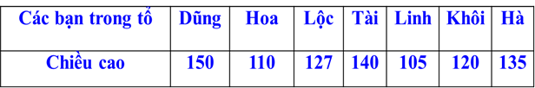  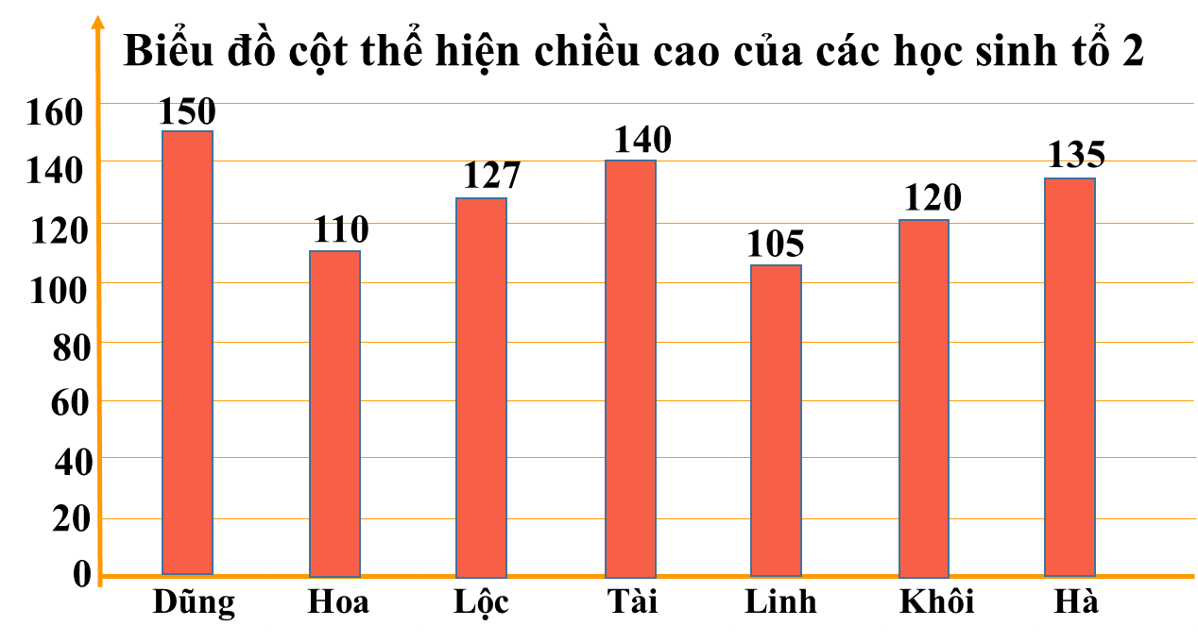
Hoạt động 4 : Giới thiệu biểu đồ cột kép
Mục tiêu:
- Giúp HS làm quen, nhận biết biểu đồ kép thông qua việc thực hành quan sát và so sánh với biểu đồ cột.
Sản phẩm: Kết quả của HS.
Tổ chức thực hiện: HS quan sát SGK và hoàn thành theo yêu cầu của GV
- GV cho HS hoạt động nhóm bốn, hoàn thành HĐKP4.  - GV giảng, dẫn dắt để HS phát biểu được nội dung kiến thức như trong Hộp kiến thức.  - GV yêu cầu một vài học sinh phát biểu lại nội dung trong Hộp kiến thức.  - GV giảng, phân tích cho HS đọc Ví dụ 4 để hiểu rõ hơn vai trò của biểu đồ kép.  - - GV: giảng, phân tích, quan sát và trợ giúp HS.  GV chữa, nhận xét, đánh giá chung quá trình hoạt động của các nhóm và lưu ý nội dung kiến thức trọng tâm cho HS. | -HS hoạt động nhóm bốn, hoàn thành HĐKP4.  -HS phát biểu được nội dung kiến thức như trong Hộp kiến thức.  -Một vài học sinh phát biểu lại nội dung trong Hộp kiến thức.  cho HS đọc Ví dụ 4 để hiểu rõ hơn vai trò của biểu đồ kép.  -HS chú ý lắng nghe, thảo luận nhóm, quan sát và tìm hiểu nội dung SGK thông qua việc thực hiện yêu cầu như hướng dẫn của GV.  - HS giơ tay phát biểu, trình bày miệng tại chỗ, các HS khác nhận xét, bổ sung. |  |  |  |  | 4. Giới thiệu biểu đồ cột kép  HĐKP4:  Biểu đồ hình 6 được ghép bởi 2 biểu đồ:  - Biểu đồ số cây hoa trồng được của lớp 6A1.  - Biểu đồ số cây hoa trồng được của lớp 6A2.  Lợi ích: Để ta có thể so sánh số cây trồng được của 2 lớp 6A1 và 6A2 một cách trực quan và dễ dàng hơn.  Để so sánh một cách trực quan từng cặp số liệu của hai bộ dữ liệu cùng loại, người ta ghép hai biểu đồ cột thành một biểu đồ cột kép.
C. HOẠT ĐỘNG LUYỆN TẬP
Mục đích: Học sinh củng cố lại kiến thức thông qua một số bài tập.
Sản phẩm: Kết quả của HS.
Tổ chức thực hiện: HS dựa vào kiến thức đã học vận dụng làm BT
GV yêu cầu HS hoàn thành bài tập : Bài 2 ( SGK – 116)  - GV hướng dẫn, gợi ý cho HS : nhắc lại 3 bước vẽ biểu đồ  GV gọi 1 hs lên bảng làm câu a và chấm vở 2 hs .  GV yêu cầu hs trả lời miệng câu b, câu c  GV chốt lại kiến thức trọng tâm |  | - HS thảo luận, suy nghĩ và trình bày vào vở theo cá nhân  HS lên bảng trình bày câu a  HS đứng tại chỗ trả lời miệng câu b, câu c |  |  | Bài 2 :  a)  Số học viên câu lạc bộ tiếng Nhật trường THCS Đoàn Kết  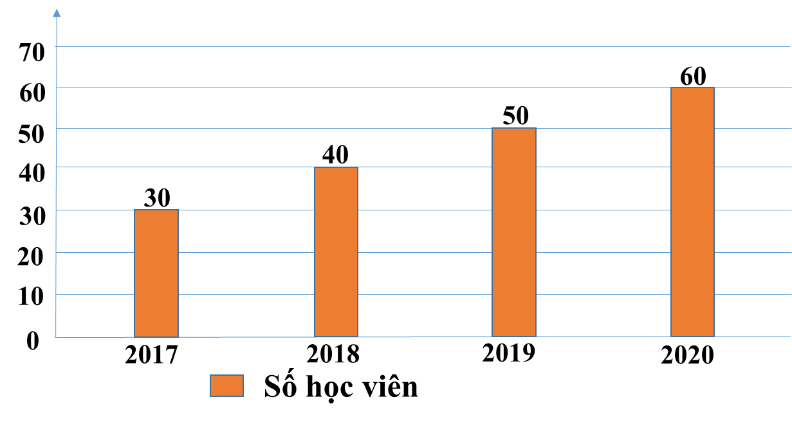  b) Số lượng học sinh tăng theo từng năm là 10 học sinh.  c) Học viên năm 2020 gấp 2 lần học viên năm 2017.
* HƯỚNG DẪN VỀ NHÀ.
a/ Bài vừa học:
- Học lí thuyết theo sgk trang 111, 112
-Xem lại các ví dụ và bài tập đã giải, và giải bài tập sau
Bảng sau cho biết số lượng các bạn lớp 6A hâm mộ bốn đội bóng đá ở giải world cup 2022 (mỗi gạch ứng với một bạn)
Croatia
Maroc
Argentina
Pháp
Lập bảng thống kê và vẽ biểu đồ cột biểu diễn số lượng các bạn lớp 6A hâm mộ mỗi đội bóng
b/Bài sắp học:
- “Biểu đồ cột – Biểu đồ cột kép ”(tt)

